|  |  |
| --- | --- |
| **antorcha liceoUNIDAD 9: M.S.S.C.**  **CURSO: 3° C Mecánica Automotriz.**  **PROFESOR: Cesar Moncada Poblete.** |  |

**SISTEMAS DE SEGURIDAD.**

**OBJETIVO:** Conocer las características, partes y piezas de los sistemas de seguridad

automotriz.

**SEGURIDAD PASIVA**

Son los elementos que **reducen los daños que se pueden producir sobre los ocupantes** cuando el accidente es inevitable. Solo actúan cuando la colisión ya se ha producido. Pueden ser estáticos o dinámicos activados electrónicamente por una centralita que se llama ECU. Lo que hacen es disminuir al máximo la energía de impacto sobre las personas. Algunos de ellos son:

**Cinturón de seguridad de tres puntos**: es el mejor sistema de seguridad pasiva inventado ya que, usado correctamente, reduce en nueve veces la probabilidad de fallecer por una colisión. La mayoría lleva un pretensor, un limitador de carga y sistemas de bloqueo para mejorar su funcionamiento.

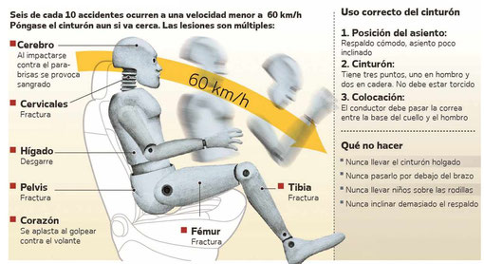

**2**

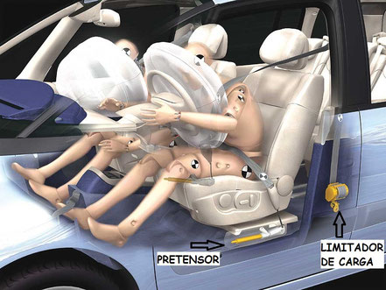

**Airbags**: son bolsas de aire que se inflan cuando hay una colisión para que nuestro cuerpo no choque con las partes duras del vehículo. Son sistemas de retención suplementarios (SRS) al cinturón ya que están sincronizados para trabajar juntos, es decir, que un airbag no sirve para nada si no llevas el cinturón puesto. Hay muchos tipos y dependiendo del modelo de coche este tendrá más o menos. En la imagen puedes ver los más usuales pero hay más: de peatón, de cinturón, de rodilla, traseros, centrales, laterales externos... Se activan de forma pirotécnica y se inflan por una reacción química o con una botella que contiene gas a presión.

Para que estos dos sistemas funcionen bien debes usarlos correctamente, aquí tienes un vídeo de cómo debes posicionarte al volante y cómo colocarte el cinturón (entre otros consejos importantes para tu seguridad)

**3.-**

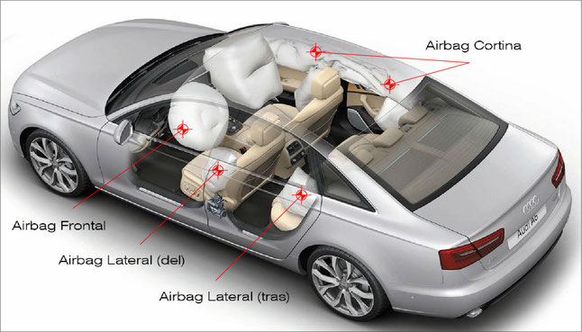

**Estructura de deformación programada**: actualmente la carrocería del coche está diseñada para que se deforme ante un impacto y así absorber la máxima cantidad de energía posible pero siempre protegiendo el habitáculo. A continuación puedes ver cómo respondía un coche antiguamente y cómo lo hace ahora uno moderno.

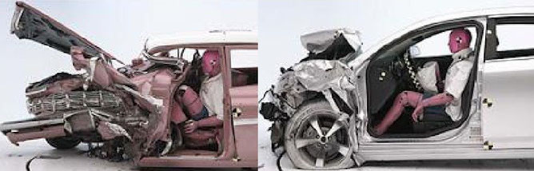

**ROPS**: arcos de protección antivuelco instalados en los descapotables. Van colocados en la parte trasera del vehículo y minimizan el riesgo de no llevar techo ante un accidente con vuelco. Pueden ser fijos o dinámicos activándose por medio de un resorte o de forma pirotécnica cuando los sensores detectan que se va a producir un vuelco.

**4.-**

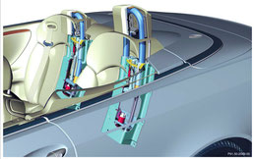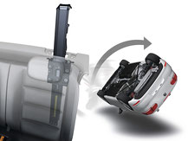

**Reposacabezas**: normalmente es estático y cuando se produce un choque la cabeza se mueve y al chocar contra él evita el latigazo cervical, pero para ello debe de estar bien situado, hay que colocarlo para cada persona. También puede ser dinámico, se activa pirotécnicamente y se acerca a la cabeza para minimizar su movimiento.

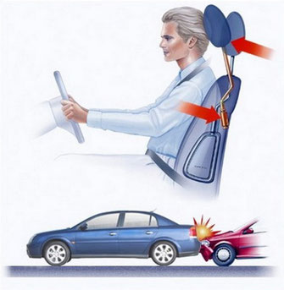

**Sistemas de retención infantil**: por ley, los menores que no alcancen los 1,35 metros de altura no pueden usar el cinturón de seguridad del vehículo ya que no se lo podrán ajustar bien y no hará su función y por ello deben viajar con un sistema de retención infantil. Debes comprar una silleta adecuada a su peso y estatura y que se ajuste bien al vehículo donde va a ir instalada. Algunas marcas están probando para que estos sistemas vayan ya integrados en los vehículos. Los vehículos modernos llevan sistemas de anclaje como es el ISOFIX y el TOP TETHER para una mejor instalación de la silleta. Hay muchos modelos y muchas marcas pero no todas aportan la misma seguridad, compra la mejor para tus hijos.

**5.-**

* **Lunas y ventanillas**: la luna delantera es de cristal laminado y aporta un 30% de la resistencia del chasis ante vuelcos, siempre que esté en perfectas condiciones. Si lleva una grieta puede perder hasta un 70% de la resistencia y si tenemos un accidente con vuelco eso puede suponer que el techo nos aplaste. Como lleva una lámina plástica, los cristales se quedan pegados y no generan peligro. Las ventanillas son de vidrio templado lo que hace que estallen en miles de trozos muy pequeños sin filo evitando cortes y generando una vía de escape tras el accidente si las puertas se bloquean. La luna trasera, depende de los modelos, puede ser de uno u otro tipo. Existen también algunas de policarbonato, un plástico termoplástico muy resistente aunque aún son pocos los modelos que los llevan.

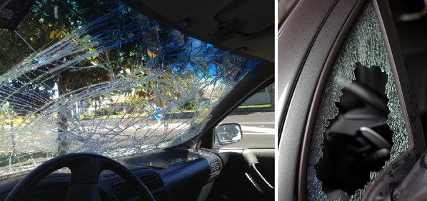

**Sistema eCall**: aunque es un sistema terciario (actúa pasado el accidente) se engloba en la seguridad pasiva ya que llama automáticamente a los sistemas de emergencia indicando tu posición GPS, marca y modelo, número de personas, severidad del impacto... y si estás consciente puedes hablar con un operador. Así se mejora el tiempo de respuesta de los profesionales (se calcula que entre un 40 y un 50% más rápido) y por lo tanto el pronóstico de los accidentados. Según la consultora GMV, se estima que el eCall tendrá el potencial de salvar 2.500 vidas al año en Europa cuando esté introducido en todos los vehículos y reducirá la gravedad de las secuelas en los heridos entre un 10 y un 15%. Es obligatorio en todos los turismos y furgonetas de nueva homologación desde el 31 de marzo de 2018 en Europa. Se está estudiando implementarlo también en motocicletas.

**6.-**

**CUESTIONARIO**

Nombre del alumno:____________________________________________________________

Curso:____________________________________ Fecha:______________________________

1.- ¿Cuáles son los elementos de la seguridad pasiva?

2.- ¿Qué es el cinturón de seguridad de tres puntos?

3.- ¿Qué son los Airbags?

4.- ¿Para qué sirven los reposacabezas?

5.- ¿Cuál es la finalidad del sistema de retención infantil?

**\*Enviar guía resuelta el 07.04.2020. al mail de su profesora jefe. Cuídense.**